编号：0151-2018-2022
计量要求导出和计量验证记录表
测量过程名称 |  | 转换接头硬度测量 |  | 被测参数要求(含公差) |  | （320±20）HB
被测参数要求识别依据文件 |  |  |  | TSGK/CL-01《转换接头硬度测量过程控制规范》
计量要求导出方法（可另附）
、量程的确定：转换接头硬度控制在(300~340)HB，即（320±20）HB；
2、最大允许误差的确定：△允=T×（1/3-1/10）=±20×1/4=±5HB,（取1/4）)；
3、选择量程（85～370）HB 布氏硬度计满足要求。
计量校准过程 | 测量设备名称/编号 |  | 型号规格 |  | 主要计量特性  (最大允差或示值误差最大值/准确度等级/测量不确定度) |  | 校准/检定证书编号 | 校准/检定日期
 | 布氏硬度计/0072 |  | HB-3000  （85～370）HB |  | 1.0% |  | 217A001590006 | 2022.7.14
计量验证记录
1、测量设备的测量范围是（85～370）HB，满足顾客要求测量范围控制在(300~340)HB 的计量要求。
2、布氏硬度的最大允许误差为±3.2HB； 当硬度320HB时测量最大允差为±5HB。满足测量过程的计量要求。

验证结论：符合□有缺陷□不符合（注：在选项上打√，只选一项）

验证人员签字： 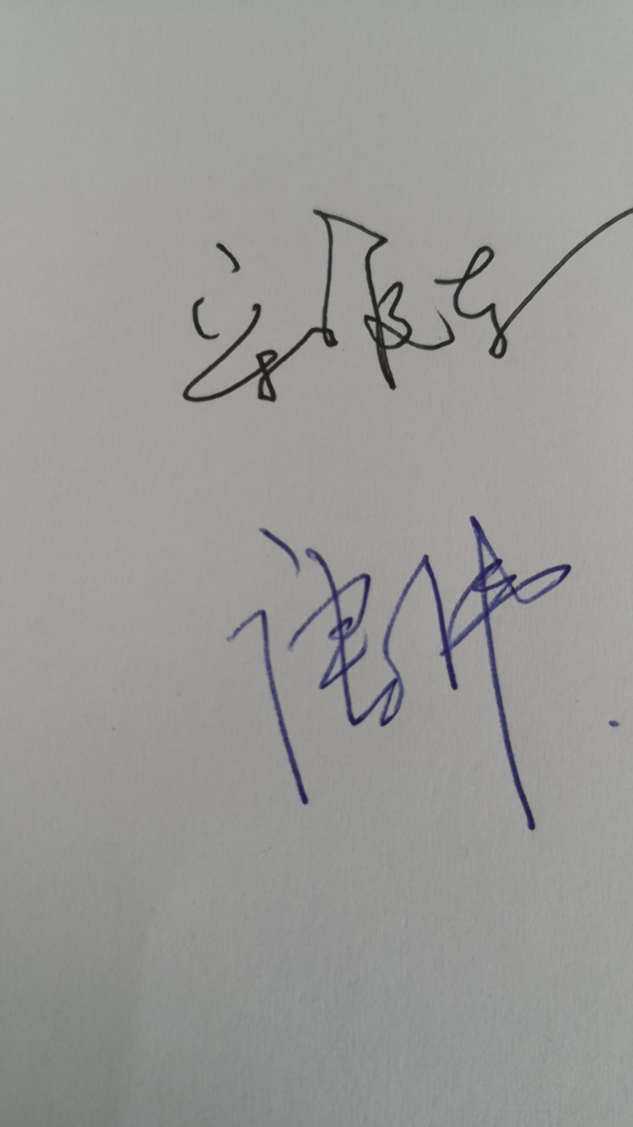 验证日期：2022 年 7月21 日
认证审核记录：
- 被测参数要求识别代表了“顾客”的要求。
- 计量要求导出方法正确。
- 测量设备的配备满足计量要求。
- 测量设备检定/校准。
- 测量设备验证正确。

审核员签名：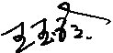

企业代表签字： 审核日期： 2022年 10月 12 日

